Documentazione Catalogo Connessione Rete

1 Introduzione 3

1.1 Informazioni sul progetto 3

*1.2* Abstract 3

1.3 Scopo 3

2 Analisi 4

2.1 Analisi del dominio 4

2.2 Analisi e specifica dei requisiti 4

2.3 Use case 5

2.4 Pianificazione 1

2.5 Analisi dei mezzi 1

2.5.1 Software 1

2.5.2 Hardware 1

3 Progettazione 1

3.1 Design dell’architettura del sistema 2

3.2 Design dei dati e database 3

3.3 Design delle interfacce 4

3.4 Design procedurale 8

4 Implementazione 9

5 Test 11

5.1 Protocollo di test 11

5.2 Risultati test 13

5.3 Mancanze/limitazioni conosciute 14

6 Consuntivo 14

7 Conclusioni 14

7.1 Sviluppi futuri 14

7.2 Considerazioni personali 14

8 Bibliografia 14

8.1 Bibliografia per articoli di riviste: 14

8.2 Bibliografia per libri 15

8.3 Sitografia 15

9 Allegati 15

# Introduzione

## Informazioni sul progetto

Allievi partecipanti: Veljko Markovic

Docente (mandante): Geo Petrini

Scuola d’Arti e Mestieri, sezione Informatica I3AC, Modulo 306 -> Gestione Progetti

Data di inizio: 03/09/2020

Termine di consegna: 17/12/2020

Progetto: Catalogo Connessioni Rete

## Abstract

*La complessità nel tener conto delle informazioni di ogni switch presente in un’azienda è notevole, e carta e penna oramai non sono più sufficienti. Rallenterebbe l’efficienza dell’azienda un continuo simile. Basta immaginare il disagio di un’azienda avente più di 50 switch durante i controlli. È per questo motivo che è stato sviluppato il Catalogo Connessioni Rete, un gestionale capace di catalogare gli switch e di tenere conto dei dispositivi collegati ad ognuna porta di quest’ultimi, fornendo inoltre la possibilità di esportare i dati in formato cartaceo.*

## Scopo

Lo scopo del Catalogo Connessioni Rete è quello di offrire un semplice gestionale per catalogare gli switch di una azienda per semplificare il lavoro ad un’azienda, siccome, avendo a che fare con molte informazioni, quali porte, dispositivi, cavi e switch stessi può essere, anzi, diventa, un grande problema tener traccia di tutto. Per questo l’applicativo offre tutte le funzionalità per ovviare a questo problema.

# Analisi

## Analisi del dominio

È stato richiesto dal mandante di progettare un’applicazione in grado di catalogare gli switch presenti all’interno dell’azienda. Il prodotto sarà web based, si potrà quindi accedere tramite un browser moderno, come Google Chrome, Firefox, Opera e Microsoft Edge. Gli utenti che utilizzeranno l’applicativo si ritroveranno di fronte ad un’interfaccia facilmente comprendibile, quindi non sono necessarie competenze particolari riguardo l’informatica. Gli utenti saranno suddivisi in tre ruoli: amministratore, colui che gestisce gli utenti e le tipologie di dispositivi e cavi; operatore, colui che può inserire, modificare, eliminare e visualizzare i dati i dati degli switch; viewer, colui che può visualizzare ed esportare i dati degli switch.

## Analisi e specifica dei requisiti

Il mandante mi ha chiesto di progettare un’applicazione web based responsive in grado di catalogare gli switch presenti all’interno dell’azienda. L’applicazione avrà un suo database, nel quale verranno salvati gli switch (con gli attributi Modello, Numero di porte, Posizione e ID, quest’ultimo può essere proposto dal software o inserito dall’utente) e le tipologie di cavi e dispositivi, oltre che gli utenti che potranno accedere all’applicazione. Ad ogni porta di ogni switch può essere collegato un cavo e dispositivo, si devono inoltre prevedere più tipologie di cavi e dispositivi. Mi è stato anche richiesto di trovare un modo per il quale il gestionale deve poter produrre un listato stampabile con tutte le informazioni di uno switch, in modo che un tecnico possa portare con sé un foglio di controllo. L’accesso al software deve prevedere i ruoli amministratore, operatore e viewer, non si può fare accesso anonimo. Infine, l’acceso all’applicativo deve essere in HTTPS.

|  |  |
| --- | --- |
| **ID: REQ-001** | |
| **Nome** | Installare XAMPP |
| **Priorità** | 1 |
| **Versione** | 1.0 |
| **Note** | La versione di XAMPP da installare è quella con PHP 7.4.9 |

|  |  |
| --- | --- |
| **ID: REQ-002** | |
| **Nome** | Progettare uno schema E-R |
| **Priorità** | 1 |
| **Versione** | 1.0 |
| **Note** |  |

|  |  |
| --- | --- |
| **ID: REQ-003** | |
| **Nome** | Implementare il database |
| **Priorità** | 1 |
| **Versione** | 1.0 |
| **Note** |  |
| **Sotto requisiti** | | |
| **001** | Creare un utente con i privilegi corretti per poter connettere l’applicativo con il database | |

|  |  |
| --- | --- |
| **ID: REQ-004** | |
| **Nome** | Creare le pagine web responsive |
| **Priorità** | 1 |
| **Versione** | 1.0 |
| **Note** |  |
| **Sotto requisiti** | | |
| **001** | L’accesso deve essere HTTPS | |

|  |  |
| --- | --- |
| **ID: REQ-005** | |
| **Nome** | Gli utenti devono potersi loggare |
| **Priorità** | 1 |
| **Versione** | 1.0 |
| **Note** |  |

|  |  |
| --- | --- |
| **ID: REQ-006** | |
| **Nome** | L’utente viewer deve poter produrre un listato stampabile con tutte le informazioni di uno switch |
| **Priorità** | 1 |
| **Versione** | 1.0 |
| **Note** |  |

|  |  |
| --- | --- |
| **ID: REQ-007** | |
| **Nome** | L’utente operatore deve poter effettuare le operazioni CRUD |
| **Priorità** | 1 |
| **Versione** | 1.0 |
| **Note** |  |
| **Sotto requisiti** | | |
| **001** | L’id degli switch può essere proposto dal SW o inserito dall’utente | |

|  |  |
| --- | --- |
| **ID: REQ-008** | |
| **Nome** | L’utente amministratore deve poter gestire gli utenti e i cavi e dispositivi |
| **Priorità** | 1 |
| **Versione** | 1.0 |
| **Note** |  |

## Use case

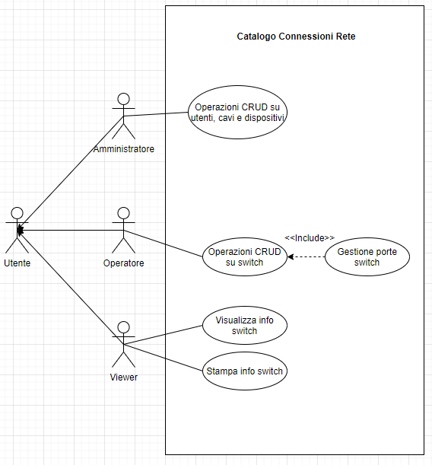

Figura - Schema degli use case

Un utente che accede al sito con il ruolo di” Amministratore” avrà la possibilità di eseguire le operazioni CRUD su utenti, cavi e dispositivi. Un utente che accede al sito con il ruolo di” Operatore” avrà la possibilità di eseguire le operazioni CRUD su switch, ma potrà anche gestire le porte di quest’ultimi. Un utente che accede al sito con il ruolo di” Viewer” avrà la possibilità di visualizzare le informazioni di uno switch e portà stampare quest’ultime.

## 

## Pianificazione

Figura - Gantt preventivo

## Analisi dei mezzi

### Software

Per la creazione di questo progetto sono stati utilizzati i seguenti software:

* XAMPP (v3.2.4)
* Visual Studio Code (Version: 1.52.0)
* MySQL Workbench 8.0.22

Il prodotto è stato testato sui seguenti browser:

* Google Chrome (Versione 87.0.4280.88)
* Opera (Versione 72.0.3815.400)

La struttura MVC che ho utilizzato per lo sviluppo di questo progetto è stata creata da me durante il Modulo 133.

Il CSS di questo progetto è stato realizzato tramite Bootstrap (Versione 3.4.1). Inoltre, per poter usufruire di una funzionalità di Bootstrap, ho dovuto importare anche JQuery (Versione 3.5.1).

I documenti come il gantt e il documento word sono stati creati tramite:

* Microsoft Word 2016
* Microsoft Project 2016

### Hardware

Il prodotto deve essere eseguito tramite un browser. Può essere avviato sia da computer che da telefono. L’hardware disponibile durante lo sviluppo è composto da un PC fisso, con le seguenti specifiche:

* Sistema operativo: Windows 10 Education con architettura a 64-bit
* Processore: Intel® Core™ i7-7700 CPU @ 3.60 GHz
* RAM: 16 GB
* Memoria: 460 GB

Inoltre, quando ho potuto lavorare da casa, le specifiche hardware erano le seguenti:

* Sistema operativo: Windows 10 Home con architettura a 64-bit
* Processore: Intel® Core™ i5-9600K CPU @ 3.70 GHz con Overclock a 4.90 GHz
* RAM: 16 GB
* Memoria: SSD Samsung 250 GB

# Progettazione

## Design dell’architettura del sistema

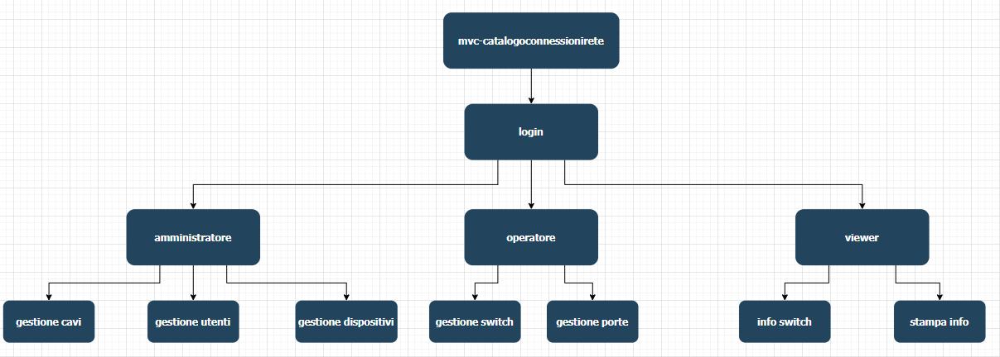

Figura – Sitemap

Quando si entra nel sito, una volta effettuato il login, si verrà reindirizzati alla pagina corretta (a dipendenza del ruolo dell’utente varia), in ogni pagina sarà possibile andare nella sezione desiderata tramite la barra di navigazione.

## Design dei dati e database

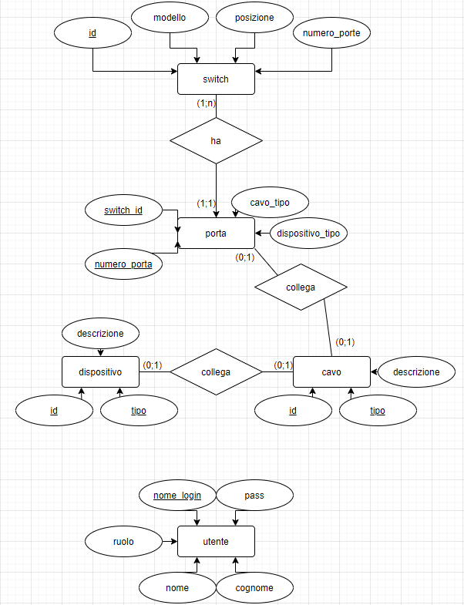

Figura - Schema E-R

## Design delle interfacce

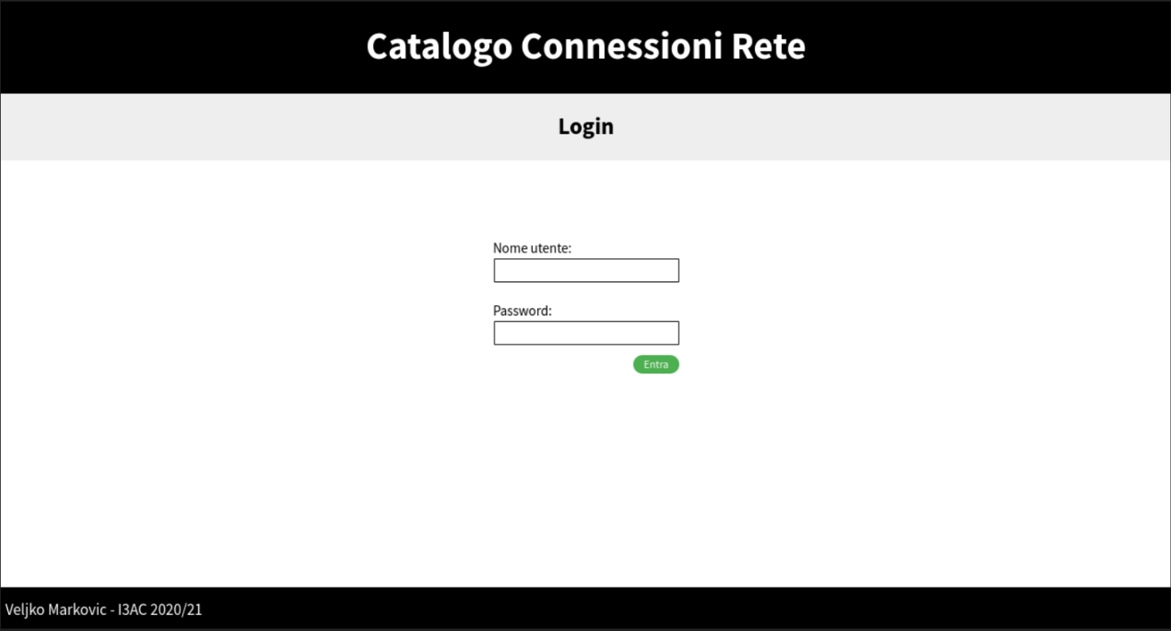

Figura - Pagina di login

Questa è la pagina di login del gestionale. Da qui è possibile accedere al sito tramite le proprie credenziali. Una volta effettuato l’accesso si verrà reindirizzati a pagine diverse, a seconda del ruolo dell’utente. È la prima pagina che verrà mostrata all’utente.



Figura - Pagina Amministratore, gestione utenti

Questa è la pagina della gestione degli utenti, accessibile solo se si ha il ruolo di “Amministratore”. Da qui è possibile vedere, modificare, eliminare e aggiungere utenti.

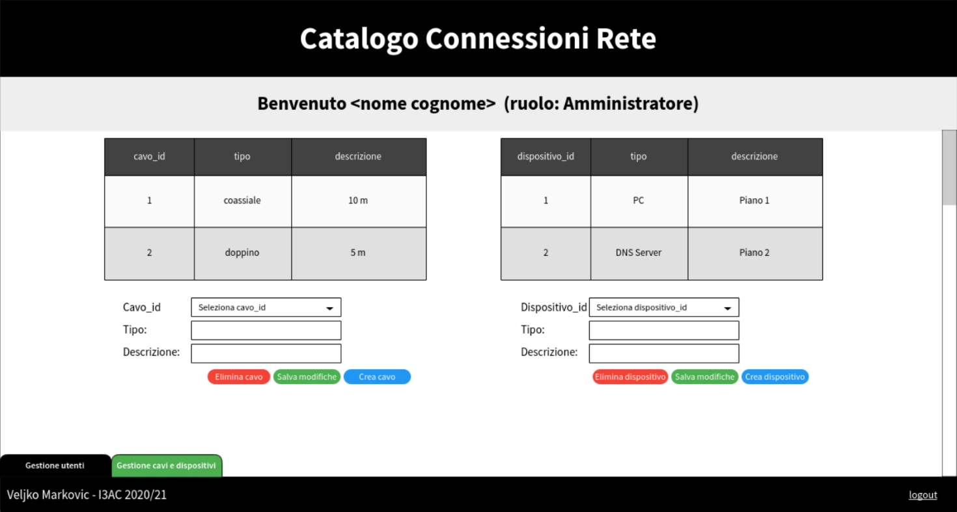

Figura - Pagina Amministratore, gestione cavi e dispositivi

Questa è la pagina della gestione dei cavi e dei dispositivi, accessibile solo se si ha il ruolo di “Amministratore”. Da qui è possibile vedere, modificare, eliminare e aggiungere sia cavi che dispositivi.

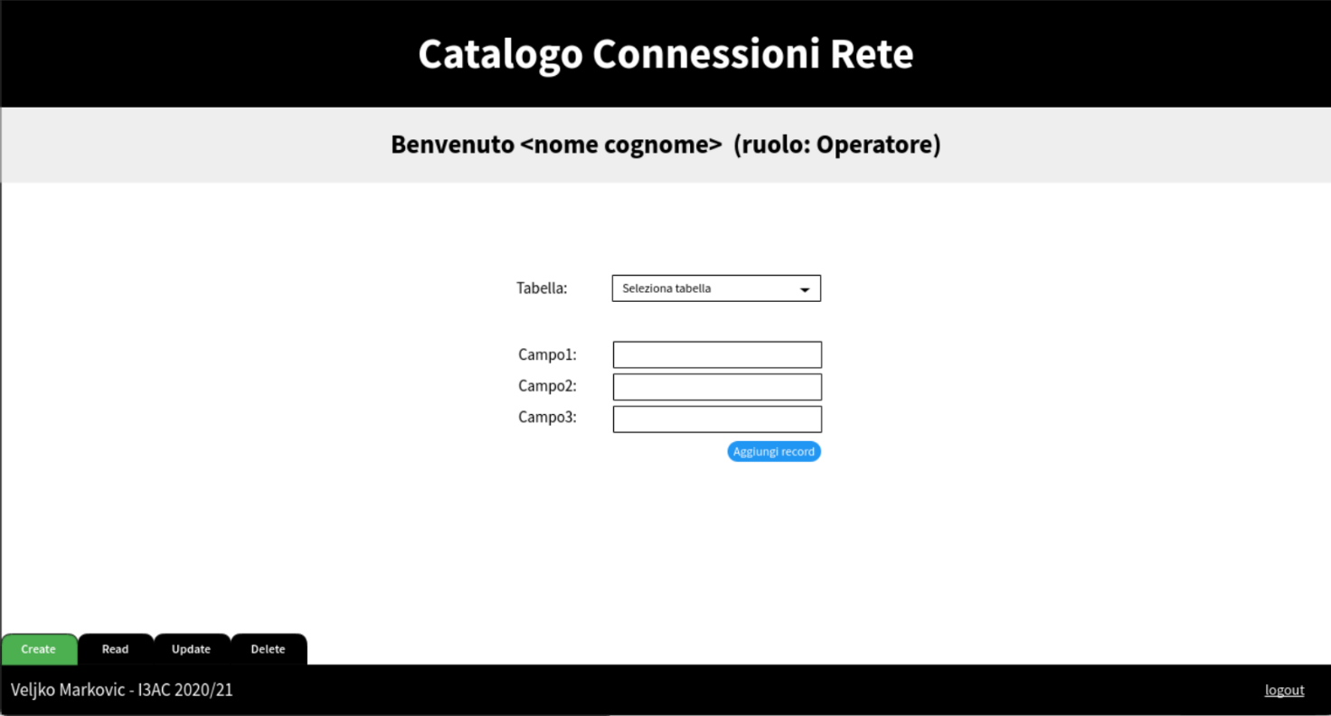

Figura - Pagina Operatore, create

Questa è la pagina dove è possibile inserire dei record dentro ad una tabella, accessibile solo se si ha il ruolo di “Operatore”.

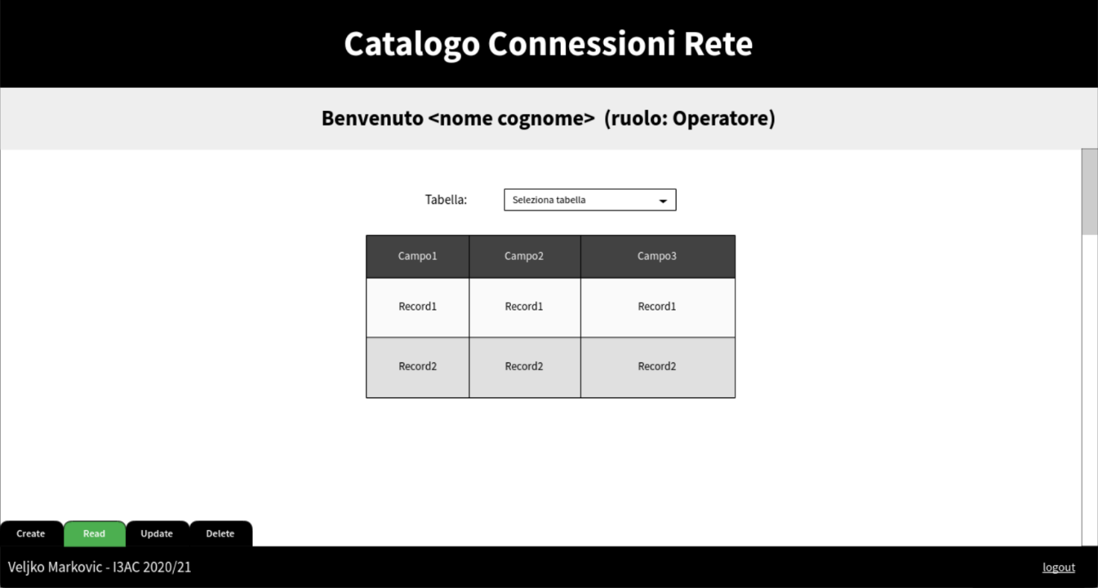

Figura - Pagina Operatore, read

Questa è la pagina dove è possibile visualizzare i record dentro ad una tabella, accessibile solo se si ha il ruolo di “Operatore”.

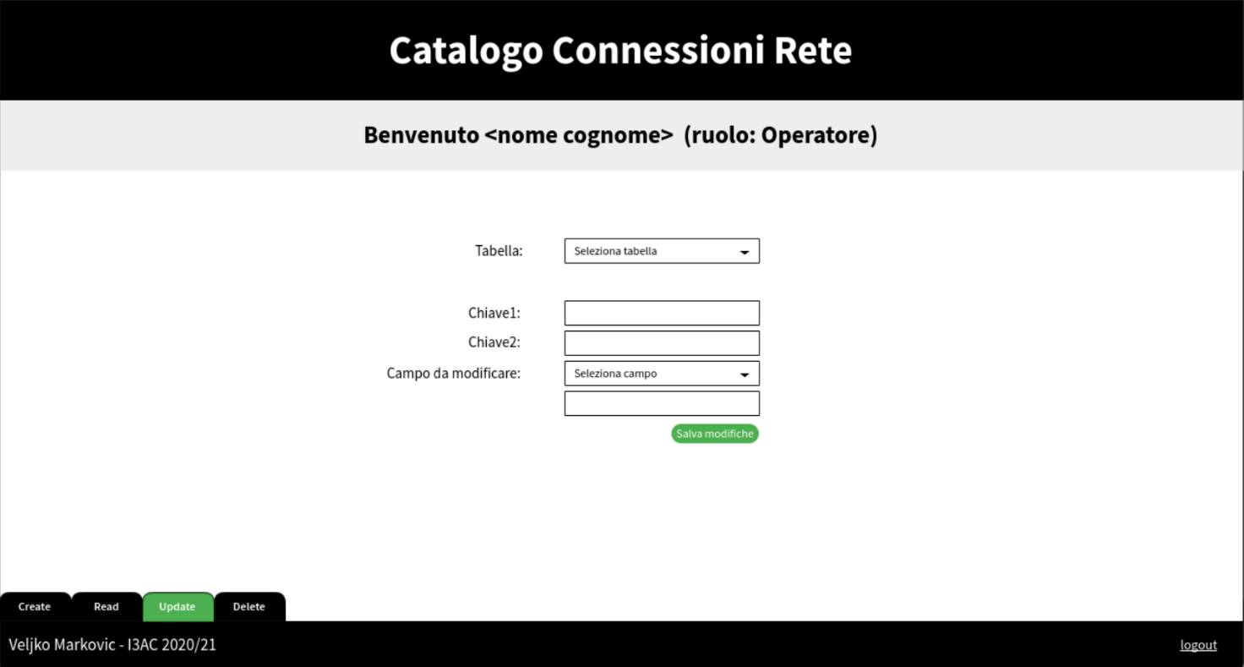

Figura - Pagina Operatore, update

Questa è la pagina dove è possibile aggiornare i record dentro ad una tabella, accessibile solo se si ha il ruolo di “Operatore”.

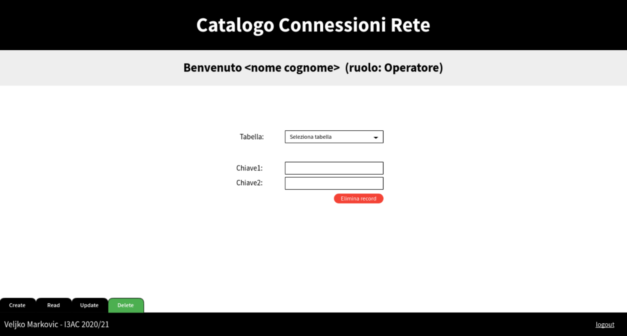

Figura - Pagina Operatore, delete

Questa è la pagina dove è possibile eliminare i record dentro ad una tabella, accessibile solo se si ha il ruolo di “Operatore”.

Figura - Pagina Viewer, main page

Questa è la pagina principale degli utenti con il ruolo “Viewer”. È possibile visualizzare tutti gli switch con le proprie caratteristiche, inoltre è possibile stampare queste informazioni.

# Implementazione

Il database del prodotto rispecchia quello della progettazione iniziale. Non ci sono passaggi particolarmente significativi, in quanto è piuttosto basilare. Unica nota: è stato creato un utente con ruolo “Amministratore” di default, in modo tale da poter entrare ed iniziare subito a lavorare. **Consiglio vivamente di eliminare l’utente dopo aver creato un altro utente amministratore.** Credenziali: Nome utente, Admin; Password, Password&1.

Per quanto riguarda i siti, ho deciso di cambiare il loro aspetto, quindi differisce rispetto alla progettazione, tuttavia ho mantenuto la struttura stabilita.

Figura - Pagina di login effettiva

La pagina di login finale risulta più pulita ed elegante rispetto a quella progettata. Mi è piaciuta di più così mentre la implementavo, quindi ho deciso di proseguire con questo stile.

Figura - Pagina principale di ogni ruolo

Questa è la pagina che si ritroverà davanti ogni utente quando effettuerà il login. A dipendenza del ruolo, le voci sulla barra di navigazione e il messaggio di benvenuto cambiano. È sempre possibile effettuare il logout tramite la voce “Logout” situatasi a destra nella barra di navigazione. È possibile ritornare su questa pagina cliccando la voce “Home” nella barra di navigazione.

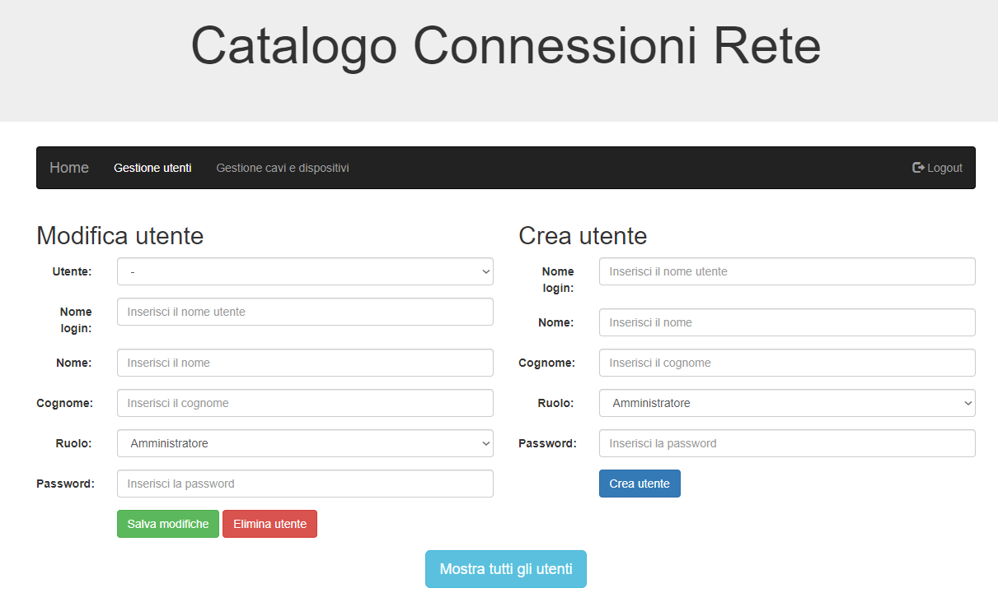

Figura - Pagina Amministratore effettiva, gestione utenti

Nella pagina della gestione utenti, ma in generale in tutte le pagine di gestione, una delle differenze significative è che non viene mostrata una tabella con tutti gli utenti, o almeno non subito. Infatti, una volta cliccato il pulsante, apparirà un modale che mostrerà tutte le informazioni necessarie. Lo stile visivo che si vede nell’esempio è ricorrente anche negli altri siti.

Figura - Modale che mostra i dati

Questo è l’esempio di come vengono mostrati i dati. Che siano utenti, switch, porte o quant’altro, saranno sempre mostrati come nell’esempio riportato sopra.

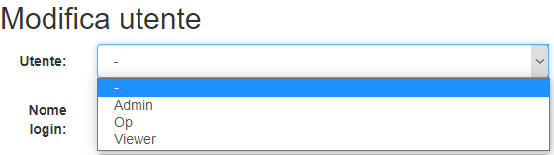

Figura - Dropdown con selezione

Quando si vuole effettuare un’operazione su un determinato utente, switch, porta o quant’altro, sarà sempre possibile scegliere a quale record si vuole fare riferimento tramite una lista dropdown. Quando si seleziona una opzione, tutti i campi del form vengono riempiti con i valori appartenenti al record della selezione, in modo tale da facilitare l’eventuale modifica dei dati, essendo che quelli non voluti sono direttamente sott’occhio.

# Test

## Protocollo di test

Definire in modo accurato tutti i test che devono essere realizzati per garantire l’adempimento delle richieste formulate nei requisiti. I test fungono da garanzia di qualità del prodotto. Ogni test deve essere ripetibile alle stesse condizioni.

|  |  |  |  |
| --- | --- | --- | --- |
| **Test Case:**  **Riferimento**: | TC-001  REQ-005 | **Nome:** | Login funzionante |
| **Descrizione:** | Accesso al sito tramite le credenziali di default e successivamente tramite quelle nuove | | |
| **Prerequisiti:** | Fare partire tramite XAMPP Apache e MySQL, avere settata la giusta porta nel file “database.php” situatosi nella cartella config, avere settata la giusta porta nel file “paths.php” situatosi nella cartella config, avere la cartella “mvc-catalogoconnessionirete” nella directory root (default htdocs) | | |
| **Procedura:** | 1. Accedere al sito tramite il localhost ed entrare nella cartella “mvc-catalogoconnessionirete” 2. Accedere con le credenziali “Admin” “Password&1” 3. Andare nella “Gestione utenti” e creare un nuovo utente 4. Effettuare il “Logout” e provare ad accedere con il nuovo utente | | |
| **Risultati attesi:** | Accesso con l’account di default funzionante (a meno che non si sia eliminato), creazione e accesso col nuovo utente funzionanti | | |

|  |  |  |  |
| --- | --- | --- | --- |
| **Test Case:**  **Riferimento**: | TC-002  REQ-006 | **Nome:** | Stampa tramite l’utente viewer |
| **Descrizione:** | Stampa delle informazioni di uno switch | | |
| **Prerequisiti:** | Avere creato almeno uno switch tramite un utente “Operatore” | | |
| **Procedura:** | 1. Accedere al sito del Viewer tramite un account con ruolo “Viewer” 2. Andare sulla voce “Vedi info” 3. Selezionare uno switch e cliccare “Mostra le info” 4. Cliccare il bottone stampa | | |
| **Risultati attesi:** | Foglio stampato con le informazioni di uno switch | | |

|  |  |  |  |
| --- | --- | --- | --- |
| **Test Case:**  **Riferimento**: | TC-003  REQ-007 | **Nome:** | Operazioni CRUD Operatore |
| **Descrizione:** | Creazione, visualizzazione, modifica ed eliminazione di uno switch assieme alle sue porte | | |
| **Prerequisiti:** | Avere un utente con ruolo “Operatore” disponibile | | |
| **Procedura:** | 1. Accedere al sito dell’Operatore tramite un account con ruolo “Operatore” 2. Andare sulla voce “Gestione switch” 3. Inserire i dati nel form “Crea switch” (non mettere un id, così si può verifiicare se funziona quello automatico del software) e cliccare su “Crea switch” 4. Cliccare su “Mostra tutti gli switch” e verificare se è stato creato 5. Andare sulla voce “Gestione porte degli switch” 6. Selezionare lo switch appena creato, scegliere una delle sue porte e inserire dei parametri, cliccare su “Salva modifiche” e poi su “Mostra tutte le porte” 7. Andare sulla voce “Gestione switch” 8. Nel form “Modifica switch” selezionare quello appena creato e modificare i suoi parametri, poi cliccare su “Salva modifiche”, successivamente vedere se sono state effettive tramite il bottone “Mostra tutti gli switch” 9. Nel form “Modifica switch” selezionare quello appena creato e cliccare il bottone “Elimina switch”, successivamente verificare se è stato eliminato tramite il bottone “Mostra tutti gli switch” | | |
| **Risultati attesi:** | Ogni volta che si effettuano delle operazioni, tramite il bottone “Mostra tutti gli switch” o “Mostra tutte le porte” dovrebbero vedersi gli effetti delle operazioni eseguite | | |

|  |  |  |  |
| --- | --- | --- | --- |
| **Test Case:**  **Riferimento**: | TC-004  REQ-008 | **Nome:** | Gestione utenti e cavi e dispositivi Amministratore |
| **Descrizione:** | Creazione, visualizzazione, modifica ed eliminazione di un utente e de assieme alle sue porte | | |
| **Prerequisiti:** | Avere un utente con ruolo “Amministratore” disponibile | | |
| **Procedura:** | 1. Accedere al sito dell’Amministratore tramite un account con ruolo “Amministratore” 2. Andare sulla voce “Gestione utenti” 3. Inserire i dati nel form “Crea utente” e cliccare su “Crea utente” 4. Cliccare su “Mostra tutti gli utenti” e verificare se è stato creato 5. Nel form “Modifica switch” selezionare quello appena creato e modificare i suoi parametri, poi cliccare su “Salva modifiche”, successivamente vedere se sono state effettive tramite il bottone “Mostra tutti gli switch” 6. Nel form “Modifica switch” selezionare quello appena creato e cliccare il bottone “Elimina switch”, successivamente verificare se è stato eliminato tramite il bottone “Mostra tutti gli switch” 7. Andare sulla voce “Gestione cavi e dispositivi” 8. Inserire i dati nel form “Crea cavo” e cliccare su “Crea cavo” 9. Cliccare su “Mostra tutti i cavi” e verificare se è stato creato 10. Nel form “Modifica cavo” selezionare quello appena creato e modificare i suoi parametri, poi cliccare su “Salva modifiche”, successivamente vedere se sono state effettive tramite il bottone “Mostra tutti i cavi” 11. Nel form “Modifica cavo” selezionare quello appena creato e cliccare il bottone “Elimina cavo”, successivamente verificare se è stato eliminato tramite il bottone “Mostra tutti i cavi” 12. Inserire i dati nel form “Crea dispositivo” e cliccare su “Crea dispositivo” 13. Cliccare su “Mostra tutti i dispositivi” e verificare se è stato creato 14. Nel form “Modifica dispositivo” selezionare quello appena creato e modificare i suoi parametri, poi cliccare su “Salva modifiche”, successivamente vedere se sono state effettive tramite il bottone “Mostra tutti i dispositivi” 15. Nel form “Modifica dispositivo” selezionare quello appena creato e cliccare il bottone “Elimina dispositivo”, successivamente verificare se è stato eliminato tramite il bottone “Mostra tutti i dispositivi” | | |
| **Risultati attesi:** | Ogni volta che si effettuano delle operazioni, tramite il bottone “Mostra tutti gli utenti” o “Mostra tutti i cavi” o “Mostra tutti i dispositivi” dovrebbero vedersi gli effetti delle operazioni eseguite | | |

## Risultati test

Tabella riassuntiva in cui si inseriscono i test riusciti e non del prodotto finale. Se un test non riesce e viene corretto l’errore, questo dovrà risultare nel documento finale come riuscito (la procedura della correzione apparirà nel diario), altrimenti dovrà essere descritto l’errore con eventuali ipotesi di correzione.

|  |
| --- |
| **ID: TC-001** |
| **Esito del test** |
| Superato |
| **Errore più ipotesi di correzione** |
| - |

|  |
| --- |
| **ID: TC-002** |
| **Esito del test** |
| Superato |
| **Errore più ipotesi di correzione** |
| - |

|  |
| --- |
| **ID: TC-003** |
| **Esito del test** |
| Superato |
| **Errore più ipotesi di correzione** |
| - |

|  |
| --- |
| **ID: TC-004** |
| **Esito del test** |
| Superato |
| **Errore più ipotesi di correzione** |
| - |

## Mancanze/limitazioni conosciute

Nel progetto manca l’accesso al sito HTTPS. Questo in quanto non abbiamo imparato a farlo l’anno scorso durante il Modulo 239, non ho dunque le conoscenze necessarie per poterci riuscire.

# Consuntivo

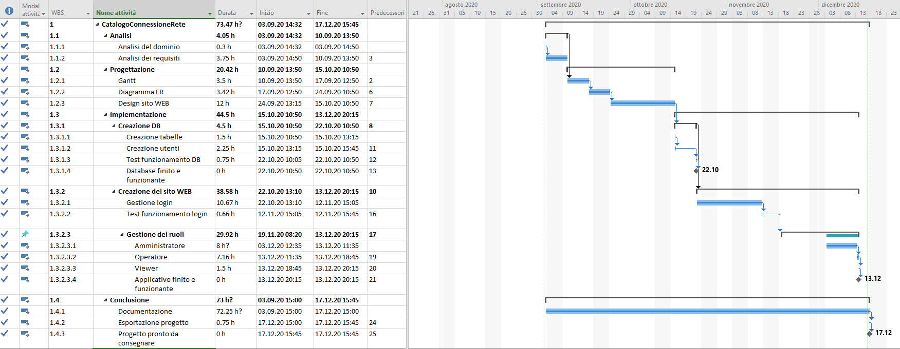

Figura - Gantt consuntivo

# Conclusioni

Il mio gestionale non avrà particolari impatti a livello globale, anzi, non ne avrà proprio, ma avrà un impatto sul mio rendimento scolastico (sperabilmente positivo). Tuttavia, non è stata una perdita di tempo, siccome mi ha fatto rendere conto di alcuni miei difetti presenti durante un lavoro come questo. Il risultato finale è piuttosto mirato ad un caso particolare, ovvero quello di catalogare gli switch all’interno di un’azienda. Può tuttavia essere utilizzato anche in una scuola come l’arti e mestieri.

## Sviluppi futuri

In futuro si potrebbe sicuramente implementare l’accesso al sito HTTPS. Inoltre si potrebbe ottimizzare il codice, rendendolo meno ridondante.

## Considerazioni personali

Facendo questo progetto, mi sono accorto di essere disorganizzato. Durante le prime fasi, ero spaesato, non sapevo come iniziare, questo ha portato ad una progettazione non accuratissima. Inoltre mi ha fatto rendere conto della mia pigrizia, cosa sulla quale migliorerò sicuramente.

# Bibliografia

## Sitografia

* <https://www.w3schools.com/>, *W3Schools*, 03/09/2020
* <https://app.diagrams.net/>, *Draw.io*, 17/09/2020
* <https://stackoverflow.com/>, *Stack Overflow*, 24/09/2020
* <https://www.php.net/>, *PHP*, 24/09/2020
* <https://www.mockflow.com/>, 24/09/2020
* <https://getbootstrap.com/>, *Bootstrap*, 22/10/2020

# Allegati

* [Design sito WEB](../Documenti/Design%20sito%20WEB/Design%20sito%20WEB.pdf)
* [QdC](../Documenti/QdC_Primo%20Semestre%20-%20CatalogoConnessioniRete.docx)
* [Gantt preventivo](../Documenti/Gantt%20Preventivo%20-%20CatalogoConnessioneRete.mpp)
* [Gantt consuntivo](../Documenti/Gantt%20Consuntivo%20-%20CatalogoConnessioneRete.mpp)
* [Use case](../Documenti/Use%20case.drawio)
* [Sitemap](../Documenti/Sitemap.drawio)
* [Diagramma E-R](../Documenti/Diagramma%20ER_CatalogoConnessionRete.drawio)
* Script DB
* [Diari di lavoro](../Diari)
* Abstract